学习任务单
一、学习内容
考古小博士——探秘河姆渡遗址

二、学习目标
1.依据考古发现，说出河姆渡人的生产和生活状况，总结原始农耕生活的特点。
2.将河姆渡遗址与北京人遗址的考古发现进行对比分析，说出河姆渡居民农耕生活的进步性。

三、学习形式
1.识读教材第9页“中国原始农耕时代重要遗址图”，阅读第10页第二目“河姆渡人的生活”的内容。
2.观看微课，完成学习任务。

- 学习任务
任务一：确认考古地点。识读教材第9页“中国原始农耕时代重要遗址图”，在图中找到并标出“河姆渡遗址”，说出这一遗址的地理位置。
河姆渡遗址地理位置：位于我国南方 流域；位于我国 省余姚市
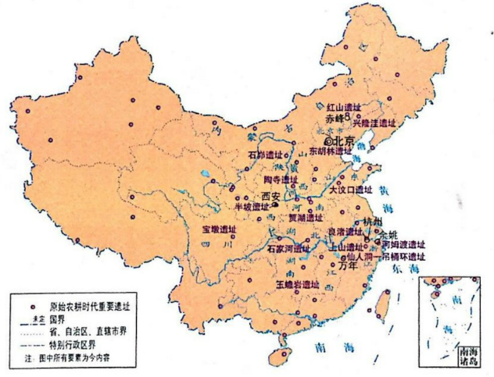

任务二：分析河姆渡人居住环境。依据任务一“中国原始农耕时代重要遗址图”，结合以下“河姆渡人生活环境想象图”，简述河姆渡人所处地理位置的环境特点。
河姆渡人居住环境特点：

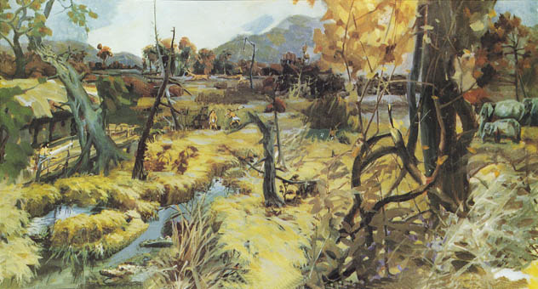
任务三：依据考古发现，说出河姆渡人生产和生活状况，总结原始农耕生活特点。
考古地点 | 时间测定 | 考古发现 | 考古结论
浙江余姚河姆渡村 | 距今约7000年 | 干栏式房屋建筑遗址  木结构水井遗址
浙江余姚河姆渡村 | 距今约7000年 | 骨耜等
浙江余姚河姆渡村 | 距今约7000年 | 稻谷、谷壳等堆积层
浙江余姚河姆渡村 | 距今约7000年 | 猪纹黑陶钵等陶器
浙江余姚河姆渡村 | 距今约7000年 | 骨哨、中国最早的象牙雕刻等

原始农耕生活特点：

任务四：考古延伸。对比北京人，说出河姆渡人在生产生活方面有哪些进步。
河姆渡人在生产生活方面进步的表现有
。

五、课后学习（三选一）
1.依据所学知识，发挥想象力，绘制一张河姆渡人的生产生活想象图，说明绘制依据。

2.依据所学知识，发挥想象力，用叙事的方式写一篇小短文—《河姆渡人的一天》。

3.依据所学知识，结合教材中的考古发现，选择你喜爱的一件与河姆渡人相关的文物，制作文物模型并写出感受。

六、学习中的问题或困惑

